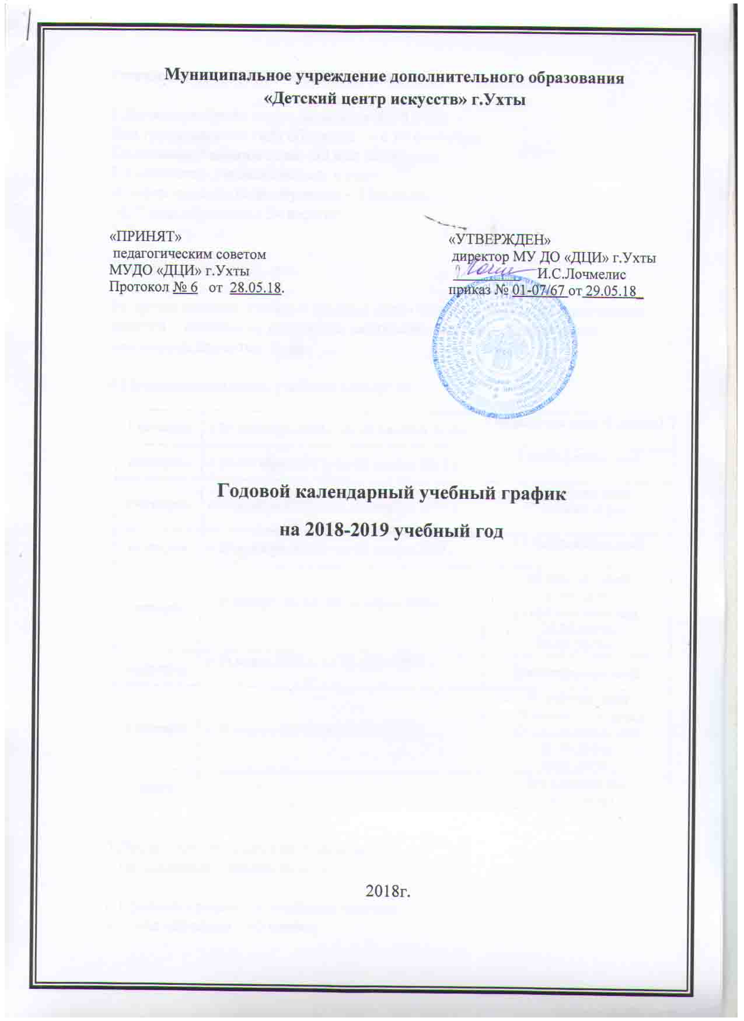
1.Начало учебного года - 3сентября 2018 года;
Для групп первого года обучения – с 10 сентября.
Окончание учебного года - 30 мая 2019 года;
2.Количество учебных недель в году:
-группы первого года обучения – 33недели;
-2-7 года обучения - 34 недели;
3. Режим.
Четверти, полугодия, год.

Во время каникул учебный процесс организуется в форме внеаудиторных занятий – посещение концертов, экскурсий, выставок, презентации творческих проектов и др.

4.Продолжительность учебных четвертей (Таблица3)
1 четверть | с 03 сентября 2018 г. по 27 октября 2018 г. | 48 рабочих дней (8 недель)
каникулы | с 28 октября 2017 г. по 05 ноября 2017 г. | 9 календарных дней
2 четверть | с 06 ноября 2018 г. по 28 декабря 2018 г. | 46 рабочих дней  (7 недель+ 4 р.д.)
каникулы | с 29 декабря 2017 г. по 10 января 2019 г. | 13 календарных дней
3 четверть | с 11 января 2019 г. по 23 марта 2019 г. | 60 рабочих дней  (10недель)  (2 праздничных дня: 23.02.2019г.  08.03.2019г.)
каникулы | с 24 марта 2019 г. по 31 марта 2019 г. | 8 календарных дней
4 четверть | с 01 апреля 2019 г. по 30 мая 2019г. | 50 рабочих дней  (8 недель+ 1 р. день)  (2 праздничных дня: 01.05.2019г.  09.05.2019г.)
Всего |  | 204 рабочих дня  (34 недели)

5.Продолжительность учебной недели:
Шестидневная учебная неделя.

6.Продолжительность учебного занятия:
1 -7 год обучения - 40 минут;
Группы дошкольного отделения - 35 минут.
7. Начало занятий и продолжительность перемен:
Учебные занятия проводятся
в 1 смену в 8-30 до 11-30
во 2 смену с 12-30 до 20-00 в соответствие с расписанием, утверждаемым директором ДЦИ не позднее 15.09.2018 г.
Предусмотрены групповые и индивидуальные занятия в соотвествии с учебным планом.

8. Сроки проведения промежуточной и итоговой аттестации (Таблица 4):

Образовательная программа | Вид аттестации | Форма проведения | срок
Хоровая студия Кантилена | промежуточная  итоговая | контрольный урок, тестирование | октябрь  декабрь  март  май
Музыкальный инструмент (Фортепиано  Аккордеон  Скрипка) | промежуточная | Технический Зачет | октябрь
 |  | Академический концерт, контрольный урок | декабрь
 |  | Зачет Самостоятельная пьеса | январь
 |  | Технический зачет | февраль
 | итоговая | Академический концерт, контрольный урок, экзамен | апрель, май
Сольфеджио | промежуточная | Контрольный урок | октябрь, декабрь, март
 | Итоговая | Контрольный урок, экзамен | май
Музыкальная литература | Промежуточная | Контрольный урок | октябрь, декабрь, март
 | итоговая |  | май
Ансамбль (аккордеон, скрипка) | Промежуточная | Контрольный урок | октябрь, декабрь, март
 | итоговая |  | май
Общий курс фортепиано | Промежуточная | Контрольный урок | октябрь, декабрь, март
 | итоговая |  | май
Ансамбль танца  (Морозко, Забава)  Современный танец Хип хоп | Промежуточная | Контрольный урок | октябрь, декабрь, март
 | итоговая |  | май
Театральная студия,  Конферанс и основы ведения массовых мероприятий,  Основы журналистики,  Изобразительное искусство,  Выскажись!,  Школьный вальс,  Тоника. | Промежуточная | Контрольный урок | декабрь
 | итоговая |  | май

Режим работы ОУ соответствует - САНПИН № 2.4.4.3172-14 «Санитарно-эпидемиологические требования к устройству, содержанию и организации режима работы образовательных организаций дополнительного образования детей».

